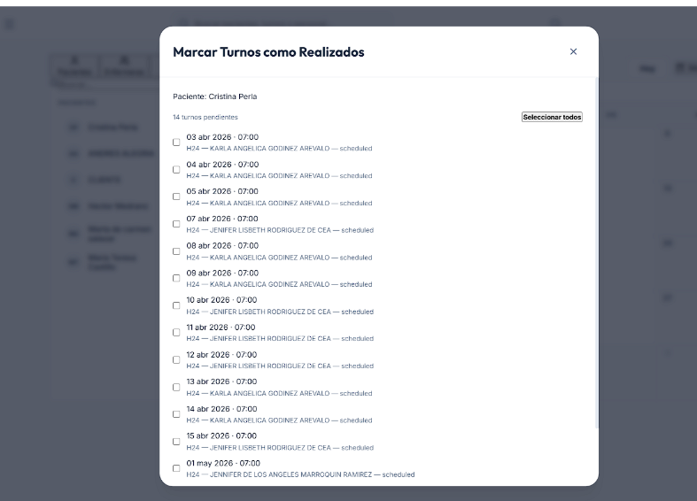
En esta selección permite solo seleccionar los turnos del mes en selección,

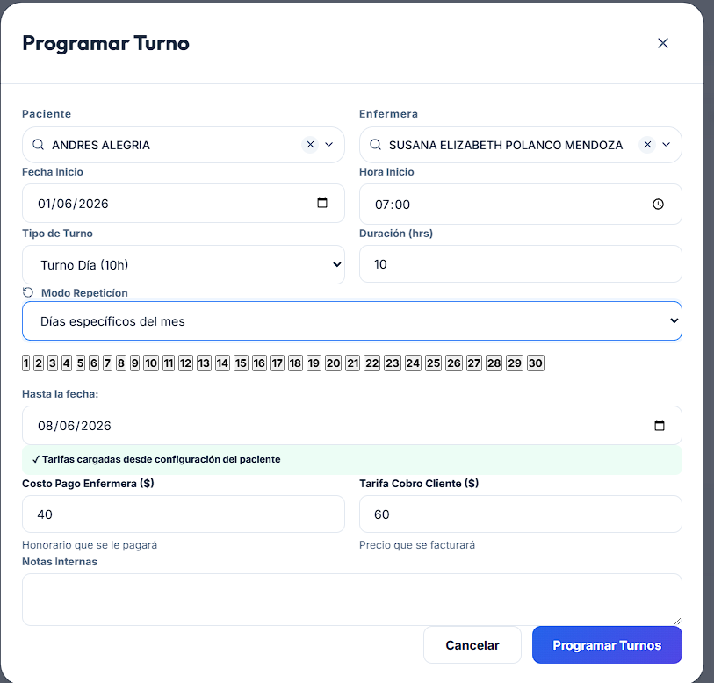 cuando selecionamos repetición en días específicos del mes para saber si hemo selecionado marca el dia ejemplo si selecionamos 3,7, 8 que se marce para distiguir que ya lo marcamos

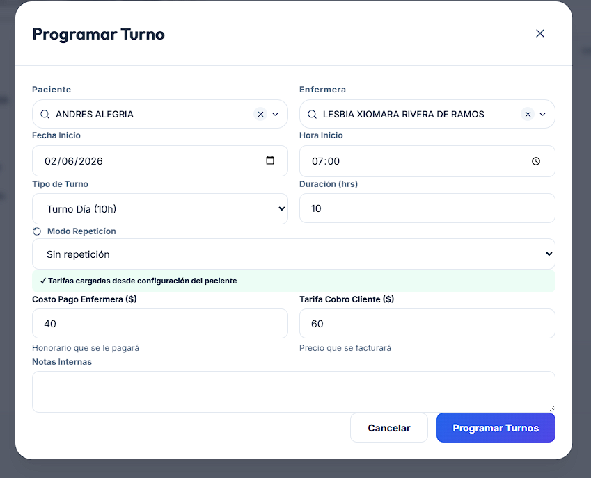
revisa el flujo y aplcica el flujo que podamos aplicar un pago doble de turno ya sea de dia 24 horas o noche, de igual forma que se cargue al cobro del paciente si se decide cobrar para el paceinte o solo se le pagara doble a un x turno del paciente

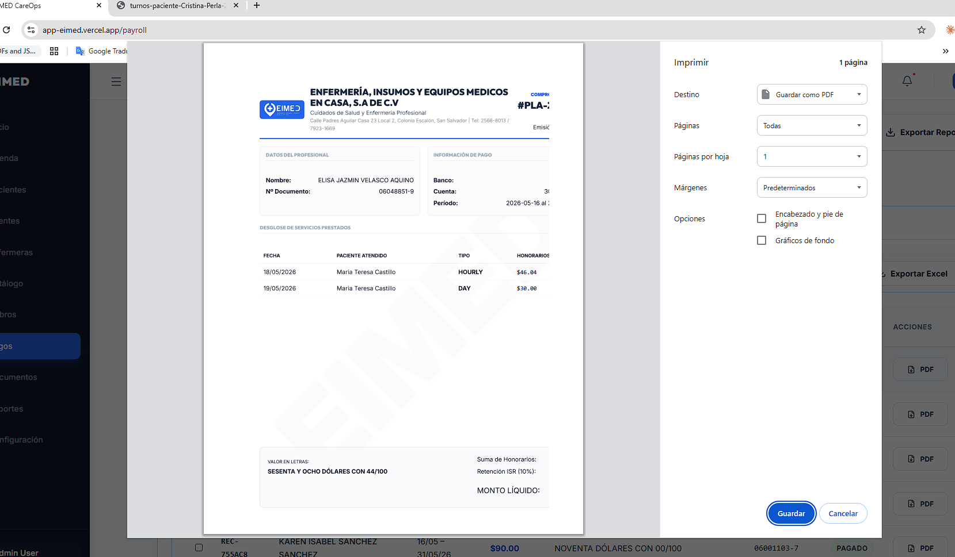
El reporte de recibo se ve desconfigurado no s eha corregido aplica el mismo que para imprimir los turnos

